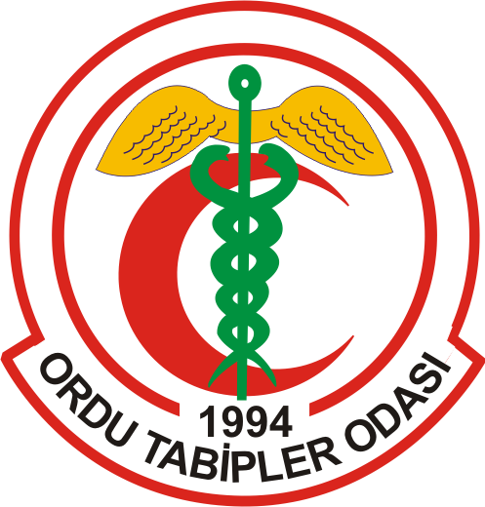
TÜRK TABİPLERİ BİRLİĞİ
ORDU TABİP ODASI
BAŞKANLIĞI
BASINA VE KAMUOYUNA:
CAYDIRICI YASAL DÜZENLEMELER YAPILMADIĞI MÜDDETÇE SAĞLIKTA ŞİDDET SÜREKLİ ARTMAKTADIR.17-10-2019

16.10.2019 Çarşamba günü İzmir Katip Çelebi Üniversitesi Atatürk Eğitim ve Araştırma Hastanesi Fizik Tedavi Bölümünde görevli Asistan Dr. Kadir SONGÜR bir hafta önce ilaç yazdığı hasta Bayram K tarafından, jiletle boğazı kesilerek yaralamıştır. Çalıştığı hastanede tedavi altına alınan meslektaşımızın hayati tehlikeyi atlattığı bildirilmiştir.
Mesleğe hevesle adım atan, çok değerli meslektaşımıza geçmiş olsun diyoruz. Hekimlere ve Sağlık çalışanlarına yapılan şiddet hizmet sunumunun hemen tüm aşamalarında yaygın ve ciddi bir sorun haline dönüşmüştür. Özellikle acil servisler şiddetin kol gezdiği, sağlık çalışanlarının kendilerini emniyette hissedemedikleri, sağlık hizmetini güvenli ortam-larda veremedikleri yerler haline gelmiştir.

Ülkemiz’de sağlık alanında her gün yaşanan onlarca şiddet olgusuna rağmen, şiddetin nedenleri ve sonuçlarına dair yüzlerce sayfa rapor ve, engellenmesine yönelik önerilere rağmen çözüme yönelik etkili düzenlemeler yapılmaması bizleri derinden üzmektedir.
Ülkemizde kanayan yara haline gelen bu sorun, bir yandan hekimlerin ve sağlık çalışanlarının can güvenliğini tehdit ederken aynı zamanda sağlık hizmeti sunumunu da engeller hale dönüşmüştür. Bu durum; sürdürülebilir, kabul edilebilir, katlanılabilir bir olay değildir.
Bizler vatandaşımızın nitelikli sağlık hizmeti alması için aramızdaki başta şiddet ve güven olmak üzere tüm engellerin kaldırılmasını ve herkesin nitelikli sağlık hizmetine ulaşmasını istiyoruz.
Bu nedenle; saldırıya uğrayan meslektaşımıza acil şifalar diler, ailesine geçmiş olsun dileklerimizi sunar, Sağlık kuruluşlarında meslektaşlarımızın güvenliğinin sağlanması için caydırıcı ve önleyici gerçekçi önlemlerin ivedilikle hayata geçirilmesini yetkililerden bir kez daha talep ederiz.
Yönetim Kurulu Adına;
Doç.Dr. Esra Yancar DEMİR
Ordu Tabipler Odası Başkanı

---------------------------------------------------------------------------------------------------------------------------------------------------------------
Tel: 452 234-67-80-Faks : 452 234-67-30 GSM: 533 375 56-63 e-mail : istek@ordutabip.org web. www.ordutabip.org
Köprübaşı bayram yürür işmerkezi k.4 Merkez/ORDU

